课堂活动记录单
课题：求一个数的几倍是多少 |  | 学校：三河口小学 | 班级：三（3）
执教者：郭鸿星 |  | 时间：2016.9.9 | 领域范畴：数与代数
（运用几何直观的方法、步骤，附照片）  活动过程 | - 出示问题：杨树有5棵，柳树的棵树是杨树的3倍。柳树有多少棵？  - 分析问题：有困难的可以用小棒摆一摆，然后把你的想法和同桌说一说。  呈现学生资源：  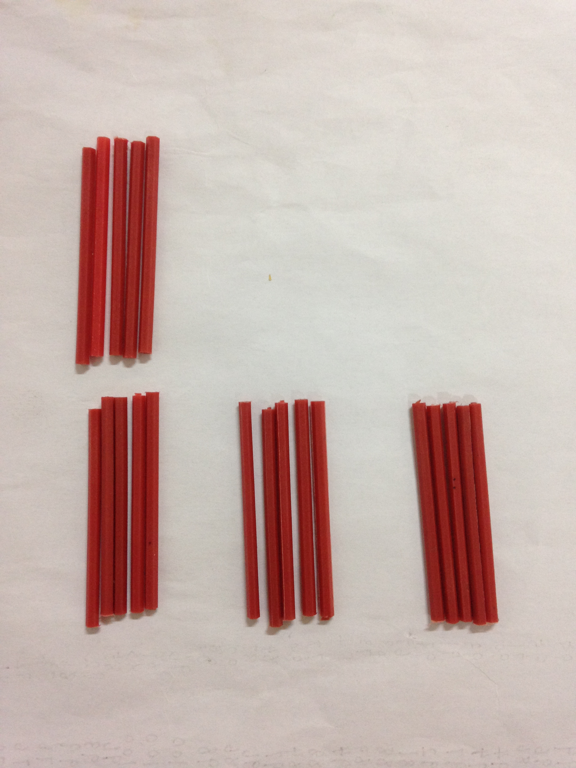  - 交流整理  追问：为什么要摆3个5根？  沟通：上面求柳树有多少棵，其实就是求几个5棵一共是多少？（3个5棵）  4、列式解决：3×5=15（棵）
反 思 | 例题出示了“杨树有 5 棵”和“柳树的棵数是杨树的 3 倍”这两个条件，要求“柳树有多少棵”这一问题。我先让每位学生用小棒摆一摆，先在第1 行摆5 根小棒表示杨树的5 棵，再在第2 行摆小棒表示柳树的棵数是杨树的3 倍，这一过程让学生独立操作。巡视中我发现，学生基本上都知道要在第2 行一共摆15 根，但大部分学生都是把这15 根放在了一起。于是在我的要求下，孩子们开始调整小棒的位置，也就是把每一份中的小棒靠得紧一些，份与份之间离得远一些，这样才能很清楚地看出柳树的棵数是杨树的3 倍。这也是为后面将“几倍”转化为“几个几”做好准备。

课堂活动记录单
课题：笔算两位数乘一位数（进位） |  | 学校：三河口小学 | 班级：三（3）
执教者：郭鸿星 |  | 时间：2016.10.8 | 领域范畴：数与代数
（运用几何直观的方法、步骤，附照片）  活动过程 | - 出示例题，引入计算 48×2=？  - 探索方法  引导：先用小棒摆一摆，再和同桌相互说一说。  呈现学生资源：  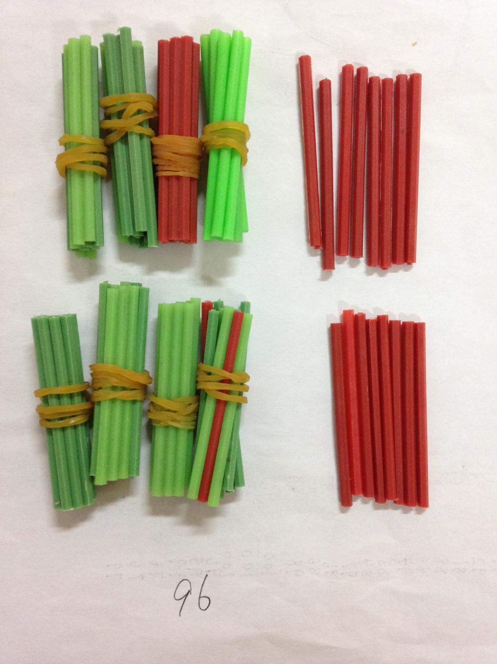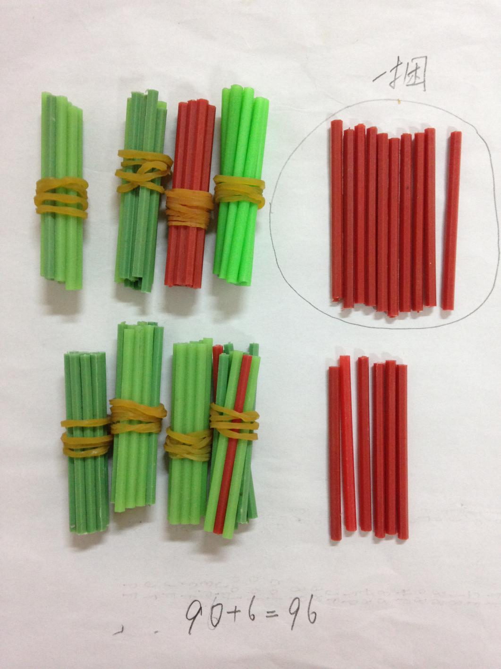  - 交流算法  引导学生说明算法：先算的是哪个部分？2个8得16用小棒怎样摆？（演示把其中的1个十放到2个40下面）接下来算哪一部分？怎样算出几个十？根据学生交流，演示成：
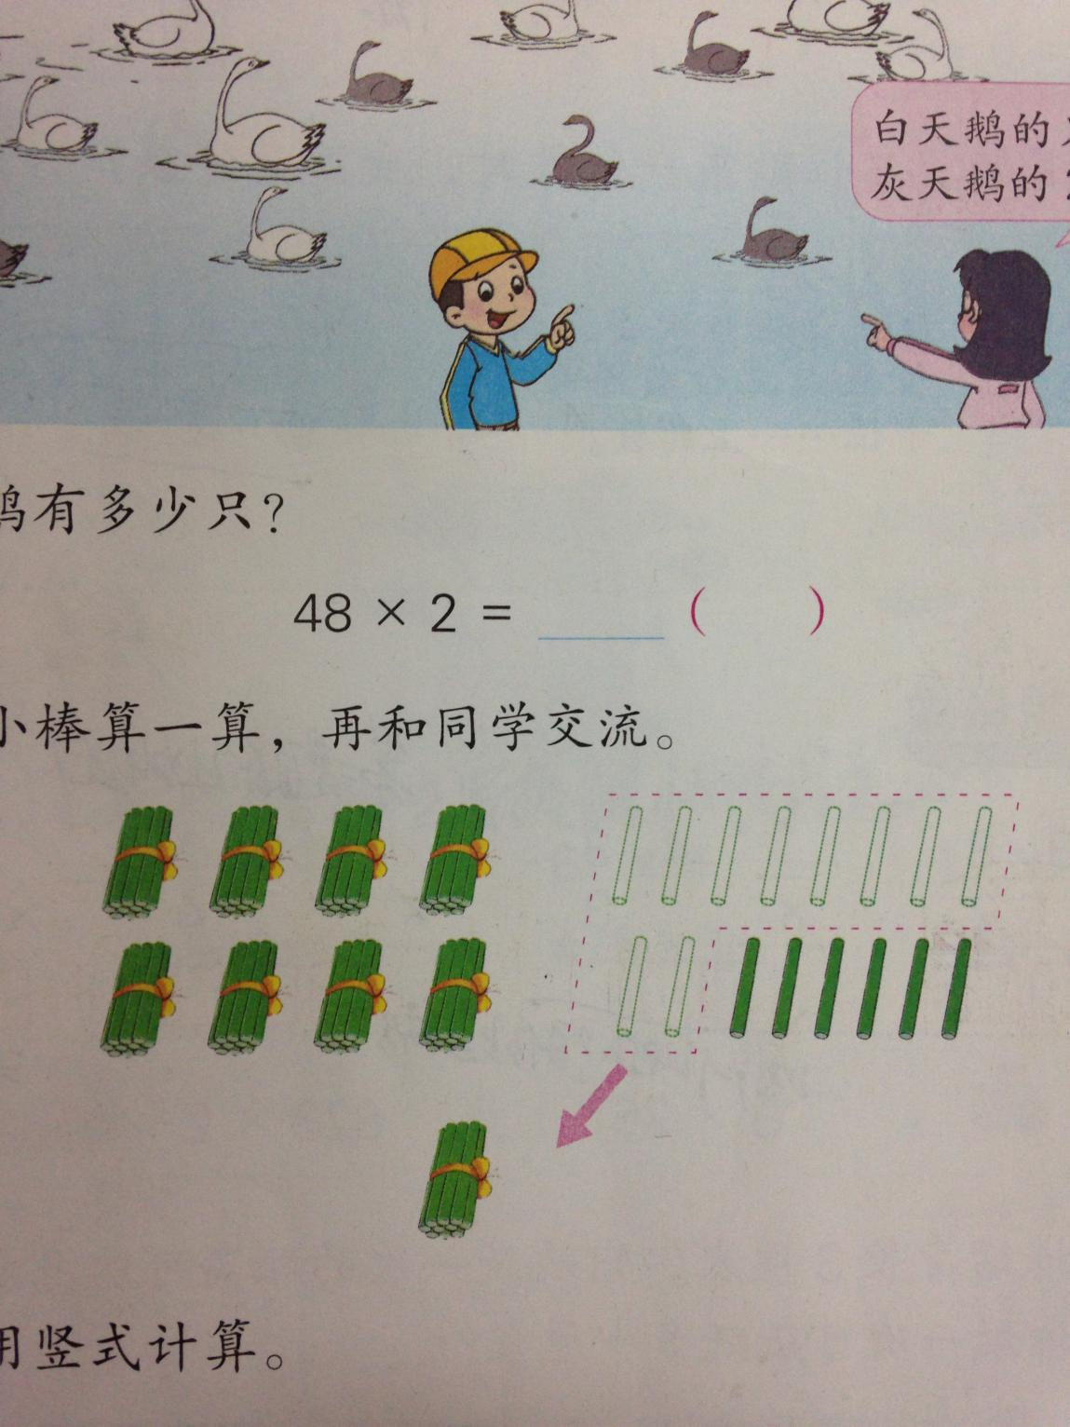
追问：你能看小棒再说一说9个十是怎么算出来的吗？（先算2个40是80，再加进上来的1个十，得90）用小棒算出48×2的得数是多少？
4、自学算法
反 思 | 教学48×2时，我先让小朋友自己先用小棒摆一摆：48摆小棒怎么摆？回忆以前的知识用4捆带8根表示。用小棒摆出2个48，看看结果是多少。联系计算规则“先算个位”，将2个8根先合起来，一共是16根。提出要求：有什么方法能很清楚地看出一共有多少根？让学生想到可以把其中的10根捆成1捆。接着通过提问：9捆是怎么得到的？让学生交流把10根小棒捆成1捆的过程，也为学习竖式计算中个位相乘满10，要向十位进1提供直观支撑。摆小棒的过程其实是让学生理解算理，领会进位原理必不可少的过程。

课堂活动记录单
课题：笔算两位数除以一位数（首位不能整除） |  | 学校：三河口小学 | 班级：三（3）
执教者：郭鸿星 |  | 时间：2016.11.9 | 领域范畴：数与代数
（运用几何直观的方法、步骤，附照片）  活动过程 | - 呈现例题，列出算式：52÷2=  - 探索算法  引导：想一想用小棒摆要摆多少根，怎样平均分，然后用摆出的小棒分一分、算一算，得出结果，并记住分小棒算得数的过程。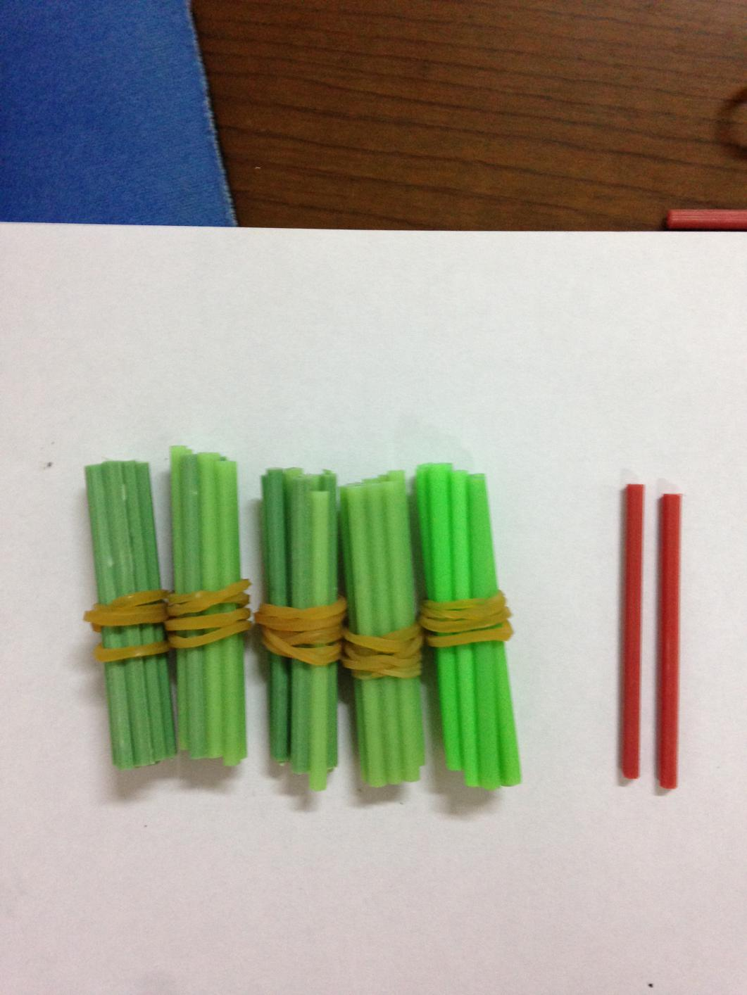  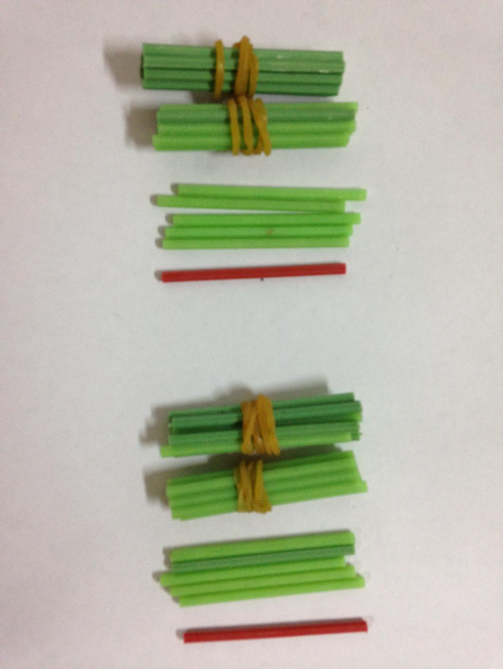  - 交流摆法  结合交流，用小棒演示平均分的过程：摆5捆带2根小棒，平均分给2个班，先用5个十分，每份分的2个十，还剩下几个十？想一想：接着可以怎样分？把余下的这1个十和2个一合起来是12再分，每份分得6，结果没班分得——（26个）  - 小结：用小棒这样算：把50先分，每份分得2个十，余下1个十和2个一合起来再分，每份又分得6，得数是26。  - 学习竖式计算
反 思 | 三年级的学生他们还是以形象思维为主，如我在结合现实情景提出一个问题，学生列出算式后，让学生借助实物摆一摆，在这个摆的过程中让学生体会到要先分整筒的，每班只能分得2整筒，还有1整筒就只能折开来分，既然折开了那就和2个单个的合起来再分。有了这个1个整筒折开的直接经验，让学生尝试用竖式计算，学生对十位上余下的数要和个位上的数合起来再接着除，就有了直观的理解，从而自然而然地纳入原有的知识结构，形成一定的技能。本节课重点通过组织学生动手操作学习新知识，正是适应这一认知特点，学生只有在一些实际操作中才能逐步体会、理解“形”和“数”之间的联系，从而使学生在动手操作的愉快氛围中获取知识。

